Resolución del Pleno del Instituto de Transparencia, Acceso a la Información Pública y Protección de Datos Personales del Estado de México y Municipios, con domicilio en Metepec, Estado de México, de fecha cuatro de marzo de dos mil veintiuno.
VISTOS los expedientes formados con motivo de los recursos de revisión 06192/INFOEM/IP/RR/2020 y 06193/INFOEM/IP/RR/2020 acumulados, promovidos por la C. XXXXXXXXXXXXXXXXXXXXXXXXXXXXXX, en lo sucesivo LA RECURRENTE, en contra de las respuestas de la Secretaría de Educación, en lo sucesivo EL SUJETO OBLIGADO, se procede a dictar la presente resolución con base en lo siguiente:
RESULTANDO
I. En fecha uno de diciembre de dos mil veinte, LA RECURRENTE presentó a través del Sistema de Acceso a la Información Mexiquense, en lo subsecuente EL SAIMEX ante EL SUJETO OBLIGADO, las solicitudes de acceso a información pública, a las que se les asignó los números 00608/SE/IP/2020 y 00609/SE/IP/2020, mediante las cuales solicitó lo siguiente:
Número de recurso | Número de solicitud | Solicitó
06192/INFOEM/IP/RR/2020 | 00608/SE/IP/2020 | Requiero el las planeaciones semanales, trimestrales y anuales del segundo grado grupo B de la Escuela Primaria Ignacio Zaragoza, del ciclo 2020-2021
06193/INFOEM/IP/RR/2020 | 00609/SE/IP/2020 | Requiero los oficios por los que la profesora se ha asignado a estar de comisión en tiempos de pandemia ; hablo de la Profesora de artes de la Escuela Ignacio Zaragoza, y de la profesora a gargo del grupo 2 B Escuela, ubicada en San Miguel Totocuitlapilco, Metepec , de septiembre 2020 hasta noviembre 2020, asi mismo las planeaciones del 2 grado Grupo B planeaciones desde que inicio el coclo escolar semanales, mensuales, y el trimestrales y anuales del todo el ciclo escola 2020-2021; asi mismo el soporte documental de las comisiones,
MODALIDAD DE ENTREGA: Vía SAIMEX.
II. De las constancias que obran en EL SAIMEX, se advierte que el once de diciembre de dos mil veinte, el Titular de la Unidad de Transparencia del SUJETO OBLIGADO dio respuesta a las solicitudes de mérito, en los siguientes términos:
Número de solicitud | Respuesta
00608/SE/IP/2020 | En respuesta EL SUJETO OBLIGADO hizo entrega de dos archivos electrónicos uno de ellos contiene el requerimiento de información que se hiciera al servidor público habilitado competente; mientras que el segundo contiene 31 fojas útiles entre las que destacan ciertas actividades a desempeñar por el segundo grado, grupo B, de la Escuela Primaria Ignacio Zaragoza.
00609/SE/IP/2020 | En respuesta EL SUJETO OBLIGADO hizo entrega de dos archivos electrónicos uno de ellos contiene el requerimiento de información que se hiciera al servidor público habilitado competente; mientras que el segundo contiene 31 fojas útiles entre las que destacan dos incapacidades medicas a nombre de la profesora del segundo grado, grupo B, de la Escuela Primaria Ignacio Zaragoza.
III. Inconforme con las respuestas, en el día dieciséis de diciembre de dos mil veinte, LA RECURRENTE interpuso los recursos de revisión objeto del presente estudio, a los cuales se les asignó los números de expediente referidos en el proemio de la presente resolución, en los que señaló como acto impugnado y razones o motivos los siguientes:
Recurso de revisión | Acto impugnado | Razones o motivos
06192/INFOEM/IP/RR/2020 | El oficio con el que da respuesta el sujeto obligado a todas y cada una de las solicitudes de forma conjunta y no por separada. | EL Oficio que emite el sujeto obigado es incongruente con lo solicitado, toda vez que se le solicito las planeaciones de trabajo educativo del segundo grado grupo b de la ecuela Ignacio Zaragoza ubicada en saan migueltotocuitlapico metepec, toda vez que dichas planeaciones no tienen el caracter de privado ni se encuentran con datos personales ya que la profesora a cargo es servidor publico y que diccha información es de caracter publico ppara nosotros como padres de familia para dar continuidad a nuetross educandos en su desarrolllo academico en tiempos de pandemia asi mismo dicha informaión deben obrar en los archivos de la institución educativa, con el supervisor y dentro de la secretaria de educación Publica, de lo ocngtraio debera argumentar mediante consejo onn su respectiva acta porque no se puede proporcionar dicha información.
06193/INFOEM/IP/RR/2020 | Oficicio de respuesta en el que el sujeto obligado adjunta a todas las solicitudes de forma conjunta y no por separada. | En la solcicitud la información requerida consiste en las planeaciones de trabajo del grupo 2 B de la institución educativa y no emite dicha información ya que es publica y debemos concoeerla
IV. El dieciséis de diciembre de dos mil veinte, los recursos de revisión de que se tratan se enviaron electrónicamente al Instituto de Transparencia, Acceso a la Información Pública y Protección de Datos Personales del Estado de México y Municipios y con fundamento en el artículo 185, fracción I de la Ley de Transparencia y Acceso a la Información Pública del Estado de México y Municipios, se turnaron, a través del SAIMEX, el recurso de revisión 06192/INFOEM/IP/RR/2020 a la Comisionada Eva Abaid Yapur y el recurso de revisión 06193/INFOEM/IP/RR/2020, al Comisionado José Guadalupe Luna Hernández, a efecto de que decretaran su admisión o desechamiento.
V. De las constancias de los expedientes electrónicos del SAIMEX, se desprende que el diecinueve de enero de dos mil veintiuno, se acordó la admisión a trámite de los recursos de revisión que nos ocupan, así como la integración de los expedientes respectivos, mismos que se pusieron a disposición de las partes, para que en un plazo máximo de siete días hábiles conforme a lo dispuesto por el artículo 185 de la Ley de Transparencia y Acceso a la Información Pública del Estado de México y Municipios, manifestaran lo que a su derecho conviniera, a efecto de presentar pruebas y alegatos; así como para que EL SUJETO OBLIGADO rindiera sus Informes Justificados respectivamente.
VI. Por economía procesal y con la finalidad de evitar resoluciones contradictorias, en la Primera Sesión Ordinaria celebrada el veinte de enero de dos mil veintiuno, el Pleno de este Instituto determinó acumular los recursos de revisión 06192/INFOEM/IP/RR/2020 y 06193/INFOEM/IP/RR/2020 acumulados, acordando la elaboración del proyecto de resolución por parte de la Comisionada EVA ABAID YAPUR.
VII. Conforme a las constancias del SAIMEX se desprende que atento a lo dispuesto en el artículo 185 de la Ley de Transparencia y Acceso a la Información Pública del Estado de México y Municipios, dentro del término legalmente concedido a las partes EL SUJETO OBLIGADO hizo entrega de los informes justificados que se describen enseguida:
06192/INFOEM/IP/RR/2020
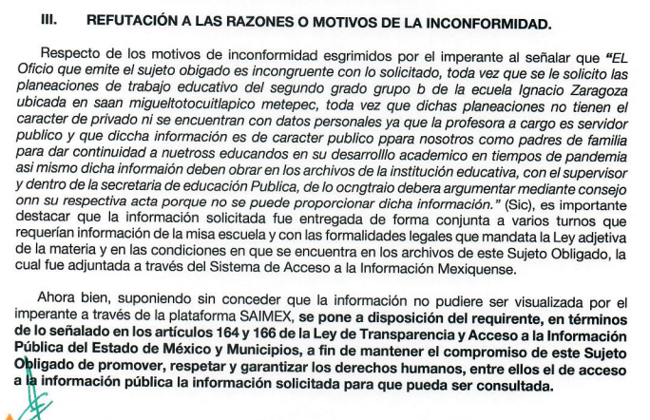
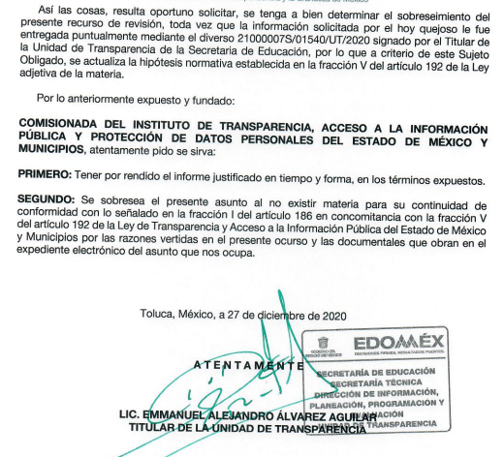
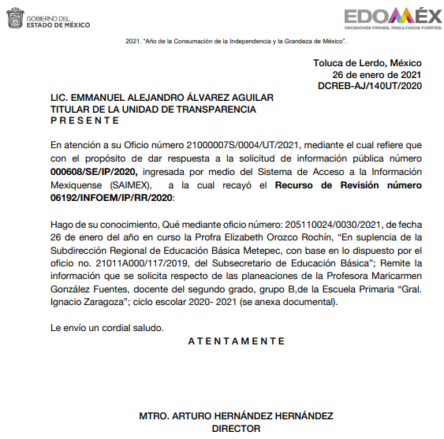
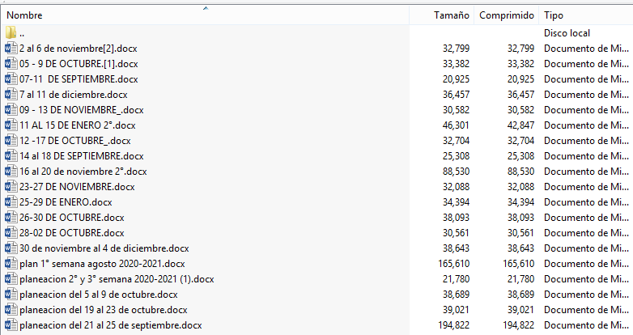
06193/INFOEM/IP/RR/2020
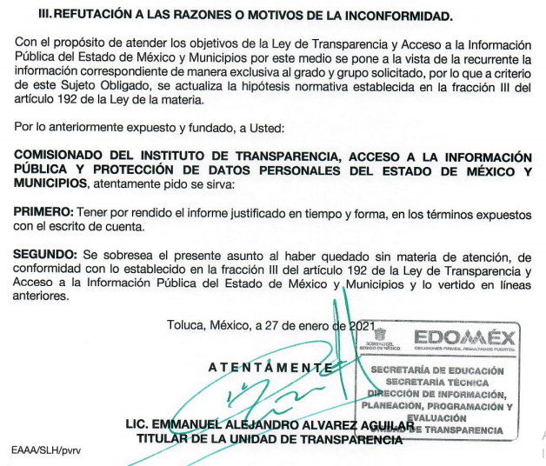
Informes Justificados que fueron hechos del conocimiento de LA RECURRENTE en fecha veintinueve de enero de dos mil veintiuno.
Por su parte, al hoy RECURRENTE, no realizó manifestación alguna, ni presentó las pruebas o alegatos que a su derecho convinieran.
VIII. Una vez analizado el estado procesal que guardaban los expedientes, en fecha cinco de febrero de dos mil veintiuno, la Comisionada EVA ABAID YAPUR acordó el cierre de instrucción en los recursos de revisión; así como, la remisión de los expedientes, a efecto de ser resueltos, de conformidad con lo establecido en el artículo 185 fracciones VI y VIII de la Ley de Transparencia y Acceso a la Información Pública del Estado de México y Municipios; y,
CONSIDERANDO
PRIMERO. Competencia. Competencia. Este Instituto de Transparencia, Acceso a la Información Pública y Protección de Datos Personales del Estado de México y Municipios, es competente para conocer y resolver el presente recurso de revisión, conforme a lo dispuesto en los artículos 6, Apartado A de la Constitución Política de los Estados Unidos Mexicanos; 5, párrafos vigésimo noveno, trigésimo y trigésimo primero, fracciones IV y V de la Constitución Política del Estado Libre y Soberano de México; 2 fracción II, 13, 29, 36, fracciones I y II, 176, 178, 179, 181 párrafo tercero y 185 de la Ley de Transparencia y Acceso a la Información Pública del Estado de México y Municipios; y 9, fracciones I y XXIV y 11 del Reglamento Interior del Instituto de Transparencia, Acceso a la Información Pública y Protección de Datos Personales del Estado de México y Municipios.
Aunado a lo anterior, este Órgano Garante estima pertinente realizar un pronunciamiento ya que consientes de la situación que se vive en la actualidad a fin de otorgarle a los ciudadanos herramientas ágiles y accesibles para el ejercicio de los derechos humanos que se tutelan, se considera que a pesar de las condiciones a las que nos enfrentamos, se cuentan con las herramientas técnicas y tecnológicas necesarias que eviten mermar el ejercicio de los derechos correspondientes, sin que ello implique el poner en riesgo el diverso derecho a la salud de todos los partícipes en los procesos que conllevan.
SEGUNDO. Interés. Los recursos de revisión fueron interpuestos por parte legítima, en atención a que fueron presentados por LA RECURRENTE, quien es la misma persona que formuló las solicitudes de acceso a la información pública al SUJETO OBLIGADO.
TERCERO. Justificación de la Acumulación de los recursos. De las constancias que obran en los expedientes acumulados, se advierte que en los recursos de revisión, 06192/INFOEM/IP/RR/2020 y 06193/INFOEM/IP/RR/2020 acumulados, fueron presentados por la misma persona respecto de los actos u omisiones del mismo SUJETO OBLIGADO, razón por la cual, resulta conveniente su trámite de forma unificada para mejor resolver y evitar la emisión de resoluciones contradictorias, fue procedente que este Órgano Garante realizara la acumulación respectiva, de conformidad con lo dispuesto en el artículo 18 del Código de Procedimientos Administrativos del Estado de México, de aplicación supletoria en términos del artículo 195 de la Ley de Transparencia y Acceso a la Información Pública del Estado de México y Municipios en vigor, que a la letra señalan:
Código de Procedimientos Administrativos del Estado de México
“Artículo 18.- La autoridad administrativa o el Tribunal acordarán la acumulación de los expedientes del procedimiento y proceso administrativo que ante ellos se sigan, de oficio o a petición de parte, cuando las partes o los actos administrativos sean iguales, se trate de actos conexos o resulte conveniente el trámite unificado de los asuntos, para evitar la emisión de resoluciones contradictorias. La misma regla se aplicará, en lo conducente, para la separación de los expedientes.”
Ley de Transparencia y Acceso a la Información Pública del Estado de México y Municipios
“Artículo 195. En la tramitación del recurso de revisión se aplicarán supletoriamente las disposiciones contenidas en el Código de Procedimientos Administrativos del Estado de México.”
(Énfasis añadido)
De lo dispuesto en la normativa anterior, dicha acumulación procede cuando:
- El solicitante y la información referida sean las mismas;
- Las partes o los actos impugnados sean iguales;
- Cuando se trate del mismo solicitante, el mismo Sujeto Obligado, y
- Aun tratándose de solicitudes diversas, resulte conveniente la resolución unificada de los asuntos.
De esta suerte, tal y como se mencionó anteriormente, los recursos de revisión que nos ocupan fueron interpuestos por la misma RECURRENTE ante el mismo SUJETO OBLIGADO, por lo que, resulta conveniente la resolución conjunta por economía procesal y con el fin de no emitir resoluciones contradictorias entre sí, en caso de resolverlos en forma separada por Ponentes diferentes.
CUARTO. Oportunidad. Los recursos de revisión fueron interpuestos dentro del plazo de quince días hábiles contados a partir del día siguiente al en que LA RECURRENTE tuvo conocimiento de las respuestas impugnadas, tal y como lo prevé el artículo 178 de la Ley de Transparencia y Acceso a la Información Pública del Estado de México y Municipios, que establece:
“Artículo 178. El solicitante podrá interponer, por sí mismo o a través de su representante, de manera directa o por medios electrónicos, recurso de revisión ante el Instituto o ante la Unidad de Transparencia que haya conocido de la solicitud dentro de los quince días hábiles, siguientes a la fecha de la notificación de la respuesta.
A falta de respuesta del sujeto obligado, dentro de los plazos establecidos en esta Ley, a una solicitud de acceso a la información pública, el recurso podrá ser interpuesto en cualquier momento, acompañado con el documento que pruebe la fecha en que presentó la solicitud.
En el caso de que se interponga ante la Unidad de Transparencia, ésta deberá remitir el recurso de revisión al Instituto a más tardar al día siguiente de haberlo recibido.”
En efecto, se actualiza la hipótesis prevista en el precepto legal antes transcrito, en atención a que las respuestas impugnadas fueron notificadas a la hoy RECURRENTE el once de diciembre de dos mil veinte, por lo que, el plazo para presentar el recurso de revisión transcurrió del catorce de diciembre de dos mil veinte, al veintinueve de enero de dos mil veintiuno, sin contemplar en el cómputo los días doce, trece, diecinueve, veinte, veintiséis y veintisiete de enero de dos mil veinte, dos, tres, nueve, diez, dieciséis, diecisiete, veintitrés y veinticuatro de enero de dos mil veintiuno, por corresponder a sábados y domingos, considerados como días inhábiles, en términos del artículo 3, fracción X de la Ley de Transparencia y Acceso a la Información Pública del Estado de México y Municipios; así como, los días veinticinco de diciembre de dos mil veinte, uno de enero de dos mil veintiuno, por ser días de suspensión de labores; asimismo, los días del veintiuno al veinticuatro y del veintiocho al treinta y uno de diciembre de dos mil veinte y del cuatro al seis de enero dedos mil veintiuno por corresponder al segundo periodo vacacional; en términos del Calendario Oficial en Materia de Transparencia, Acceso a la Información Pública y Protección de Datos Personales del Estado de México y Municipios, publicado en el Periódico Oficial “Gaceta del Gobierno”, el dieciocho de diciembre de dos mil veinte.
Finalmente no se contemplan en el plazo de dicho cómputo los días once, doce, trece, catorce y quince de enero de dos mil veintiuno, por haberse suspendido los plazos de conformidad con el Acuerdo mediante el cual el Pleno del Instituto de Transparencia, Acceso a la Información Pública y Protección de Datos Personales del Estado de México y Municipios, amplía la suspensión de plazos para el trámite y desahogo de los procedimientos establecidos en la Ley de Transparencia y Acceso a la Información Pública del Estado de México y Municipios y la Ley de Protección de Datos Personales en Posesión de Sujetos Obligados del Estado de México y Municipios hasta el 15 de enero de 2021 y suspende sus sesiones ordinarias comprendidas dentro del periodo del 11 al 15 de enero de 2021, ante la situación generada por el virus SARSCoV2 (COVID-19).
En ese tenor, si los recursos de revisión que nos ocupan, se interpusieron el dieciséis de diciembre de dos mil veinte, éstos se encuentra dentro de los márgenes temporales previstos en el citado precepto legal y, por tanto, se consideran oportunos.
QUINTO. Procedibilidad. Del análisis efectuado, se advierte la procedibilidad de los presentes recursos de revisión, en razón de la acreditación plena de todos y cada uno de los elementos formales exigidos por el artículo 180 de la Ley de Transparencia y Acceso a la Información Pública del Estado de México y Municipios, en atención a que fueron presentados mediante el formato visible en el SAIMEX.
SEXTO. Estudio y resolución del asunto. Es así que, una vez determinada la vía sobre la que versará el presente asunto, y previa revisión de los expedientes electrónicos formados en el SAIMEX por motivo de las solicitudes de información y de los recursos a que dan origen, se advierte que LA RECURRENTE solicitó al SUJETO OBLIGADO la información que a continuación se desagrega:
- Las planeaciones semanales, trimestrales y anuales del segundo grado, grupo B, de la Escuela Primaria Ignacio Zaragoza, del ciclo escolar 2020-2021.
- Los oficios de comisión y su soporte documental, de la Profesora a cargo del segundo grado, grupo B, de la Escuela Primaria Ignacio Zaragoza, del mes de septiembre a noviembre de 2020
Así, en atención a los requerimientos de información planteados, EL SUJETO OBLIGADO en sus respuestas indicó que remitía la información solicitada; adjuntando para el caso del inciso a), una serie de escritos en los que se describen de manera general los acuerdos y puntos a discutir en la primera reunión general del grupo con la profesora; adjuntando documentos como los puntos diagnósticos, oficios de comisión a otra profesora y horarios de clases virtuales de otros grupos incluido el segundo grado grupo B; mientras que en relación al inciso b), en respuesta únicamente se anexó una incapacidad médica, por 14 días, del 5 al 18 de septiembre de 2020, expedida por la Clínica de Consulta Externa del Instituto de Seguridad Social del Estado de México y Municipios (ISSEMYM) a favor de la profesora referida en la solicitud.
Inconforme con dichas respuestas la hoy RECURRENTE presentó los medios de impugnación en estudio doliéndose de la acumulación de solicitudes de información y de la negativa del SUJETO OBLIGADO para proporcionar las planeaciones solicitadas, refiriendo que la información es pública.
En ese tenor, EL SUJETO OBLIGADO mediante Informes Justificados en relación al inciso a), indicó que en carpeta comprimida se encontraban las planeaciones solicitadas; sin embargo, de su inspección se pudo advertir que las mismas se encuentran desagregadas de manera semanal, hasta el mes de enero de 2021; es decir, se encuentran incompletas; pues la RECURRENTE fue precisa en indicar que se requerían las correspondientes al ciclo escolar 2020-2021.
En cuanto al inciso b), EL SUJETO OBLIGADO, ratificó su respuesta al referir que las planeaciones ya habían sido entregadas y anexó dos oficios de comisión de fechas 28 de octubre de 2020 y 26 de noviembre de 2020, dirigidos a la profesora Iveth Ramón Barrera; destacando que dicha profesora es diversa a la que fue referida en la solicitud de información de la solicitante.
Primeramente, esta Ponencia Resolutora considera importante señalar que LA RECURRENTE en razones o motivos de inconformidad del recurso de revisión 06193/INFOEM/IP/RR/2020, se dolió de: “En la solcicitud la información requerida consiste en las planeaciones de trabajo del grupo 2 B de la institución educativa y no emite dicha información ya que es publica y debemos concoeerla.” (Sic) ante tales manifestaciones es claro que la particular únicamente se inconformó de la falta de entrega de las planeaciones solicitadas; sin embargo, esta Ponencia Resolutora no advirtió motivo de inconformidad respecto, a que EL SUJETO OBLIGADO hubiera omitido hacer entrega de los oficios de comisión de la profesora que fueron solicitados; así como, de los documentos que soportaran tal situación; por el contrario, únicamente se duele de la falta de entrega de las planeaciones que fueron solicitadas en relación al segunda grado, grupo B; por lo que, la parte de la respuesta que no fue impugnada debe declararse consentida, toda vez que al no realizar manifestaciones de inconformidad respecto de la respuesta proporcionada; no pueden producirse efectos jurídicos tendentes a revocar, confirmar o modificar el acto reclamado, ya que no realizó manifestación alguna al respecto.
Sirve de sustento, la tesis jurisprudencial número VI.3o.C. J/60, publicada en el Semanario Judicial de la Federación y su Gaceta bajo el número de registro 176,608 que a la letra dice:
“ACTOS CONSENTIDOS. SON LOS QUE NO SE IMPUGNAN MEDIANTE EL RECURSO IDÓNEO. Debe reputarse como consentido el acto que no se impugnó por el medio establecido por la ley, ya que si se hizo uso de otro no previsto por ella o si se hace una simple manifestación de inconformidad, tales actuaciones no producen efectos jurídicos tendientes a revocar, confirmar o modificar el acto reclamado en amparo, lo que significa consentimiento del mismo por falta de impugnación eficaz.”
Lo anterior es así, debido a que cuando la particular impugnó la respuesta del SUJETO OBLIGADO, y no expresó razón o motivo de inconformidad en contra de todos los rubros solicitados, dichos rubros deben declararse atendidos, pues se entiende que EL RECURRENTE está conforme con la respuesta proporcionada por EL SUJETO OBLIGADO, al no contravenir la misma.
Atento a ello, es importante traer a contexto la Tesis Jurisprudencial Número 3ª./J.7/91, Publicada en el Semanario Judicial de la Federación y su Gaceta bajo el número de registro 174,177, que establece lo siguiente:
“REVISIÓN EN AMPARO. LOS RESOLUTIVOS NO COMBATIDOS DEBEN DECLARARSE FIRMES. Cuando algún resolutivo de la sentencia impugnada afecta a la recurrente, y ésta no expresa agravio en contra de las consideraciones que le sirven de base, dicho resolutivo debe declararse firme. Esto es, en el caso referido, no obstante que la materia de la revisión comprende a todos los resolutivos que afectan a la recurrente, deben declararse firmes aquéllos en contra de los cuales no se formuló agravio y dicha declaración de firmeza debe reflejarse en la parte considerativa y en los resolutivos debe confirmarse la sentencia recurrida en la parte correspondiente.”
Por ello, este Instituto obvia el análisis de la competencia por parte del SUJETO OBLIGADO, para generar, administrar o poseer la información solicitada, dado que éste ha asumido la misma, en razón de que mediante Informe Justificado le hizo entrega a la hoy RECURRENTE de parte de la información solicitada.
En efecto, el hecho de que EL SUJETO OBLIGADO haya hecho entrega parcial de la información solicitada, ello implica que asume contar con la información pública solicitada, aceptando que la genera, posee y administra, en el ejercicio de sus funciones de derecho público, motivo por el cual se actualiza el supuesto jurídico, previsto en el artículo 12 de la Ley de Transparencia y Acceso a la Información Pública del Estado de México y Municipios.
“Artículo 12. Quienes generen, recopilen, administren, manejen, procesen, archiven o conserven información pública serán responsables de la misma en los términos de las disposiciones jurídicas aplicables.
Los sujetos obligados sólo proporcionarán la información pública que se les requiera y que obre en sus archivos y en el estado en que ésta se encuentre. La obligación de proporcionar información no comprende el procesamiento de la misma, ni el presentarla conforme al interés del solicitante; no estarán obligados a generarla, resumirla, efectuar cálculos o practicar investigaciones.”
Así, el estudio de la naturaleza jurídica de la información pública solicitada, tiene por objeto determinar si ésta la genera, posee o administra EL SUJETO OBLIGADO; sin embargo, en aquellos casos en que éste la asume, a nada práctico nos conduciría su estudio, ya que se insiste, dicha información, fue admitida por el mismo; por lo que, la genera, posee y administra, en ejercicio de sus funciones de derecho público, motivo por el cual, se actualiza el supuesto jurídico, previsto en el artículo 12 de la Ley de la materia, anteriormente referido.
Derivado de lo anterior, conviene recordar que EL SUJETO OBLIGADO mediante el Informe Justificado del recurso de revisión 06192/INFOEM/IP/RR/2020, hizo entrega de una carpeta comprimida en la cual se aprecian 19 archivos electrónicos en formato Word, cuyo contenido resultan ser las planeaciones semanales que la docente del segundo grado, grupo B de la Escuela Primaria Ignacio Zaragoza ha llevado a cabo de los meses de agosto de 2020 a enero de 2021; sirviendo de sustento a lo anterior, las imágenes siguientes:

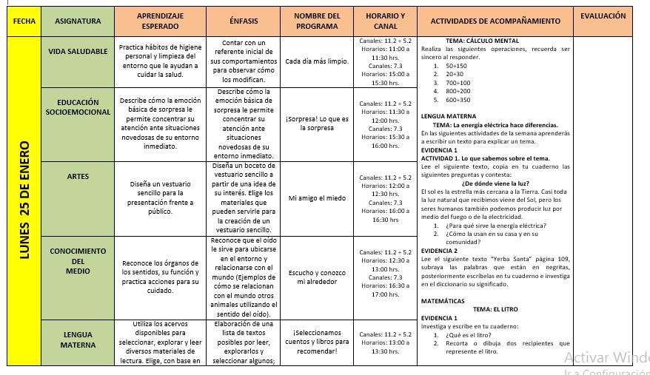


De las imágenes insertas se puede advertir que EL SUJETO OBLIGADO efectivamente cuenta con la información solicitada por la particular; motivo por el cual como ya se dijo en párrafos que anteceden se colmó de manera parcial el requerimiento en cuestión; pues la hoy RECURRENTE fue puntual en señalar que solicitaba las planeaciones del segundo grado grupo “B” de la Escuela Primaria Ignacio Zaragoza, del ciclo escolar completo; por lo que, del análisis a la información remitida en Informe Justificado, se puede advertir que resultan faltantes las planeaciones de los meses de febrero a julio de 2021; debiendo en consecuencia ordenar su entrega.
Lo anterior, debido a que las planeaciones solicitadas forman parte de un conjunto de información que sirve a los Consejos Técnicos Escolares de la Educación Básica para mejorar el desempeño de los docentes y debe darse a conocer a las madres y padres de familia de ello a través de sus Consejos Escolares de Participación Social, para que a su vez tengan conocimiento de las acciones y compromisos en las que se solicitará su colaboración, con la única finalidad de involucrarlos en el proceso de aprendizaje de sus hijos; sirviendo de sustento a lo anterior lo establecido en el ACUERDO NÚMERO 15/10/17 POR EL QUE SE EMITEN LOS LINEAMIENTOS PARA LA ORGANIZACIÓN Y FUNCIONAMIENTO DE LOS CONSEJOS TÉCNICOS ESCOLARES DE EDUCACIÓN BÁSICA, que en lo que nos interesa señala:

“Vigésimo Noveno. El personal docente incorporará en su planeación didáctica los acuerdos y compromisos correspondientes a las prácticas educativas a realizar en el salón de clases relacionados con las prioridades educativas. Los resultados de su alumnado y la mejora de su práctica docente son materia de trabajo del CTE.

Trigésimo. El CTE informará a las madres y los padres de familia o tutores, en coordinación con el CEPS o Consejo análogo, los objetivos y metas que se establecieron como escuela y el calendario escolar decidido, así como las acciones y compromisos en las que se solicitará su colaboración con la finalidad de involucrarlos en el proceso de aprendizaje del alumnado.”
No pasa desapercibido para esta Autoridad que si bien EL SUJETO OBLIGADO no cuenta con dicha información, deberá hacer del conocimiento de la hoy RECURRENTE de manera fundada y motivada de acuerdo con lo establecido en el artículo 19 de la Ley de la materia tal situación.
Así, es preciso señalar que EL SUJETO OBLIGADO al no haber entregado de manera completa la información solicitada y al haber omitido pronunciamiento alguno en relación a la información considerada faltante, es que este Órgano Garante carece de la certeza jurídica necesaria para tener por colmado el derecho de acceso a la información pública ejercido por LA RECURRENTE.
Así, es necesario traer a contexto lo establecido en los artículos 4, 8 y 9, fracciones I, VII y VIII de la Ley de Transparencia y Acceso a la Información Pública del Estado de México y Municipios, mediante los cuales debe darse certeza jurídica a los particulares, privilegiarse la máxima publicidad, la objetividad y el principio pro persona, sirviendo de sustento la transcripción de los preceptos legales que a la letra rezan:
“Artículo 4. El derecho humano de acceso a la información pública es la prerrogativa de las personas para buscar, difundir, investigar, recabar, recibir y solicitar información pública, sin necesidad de acreditar personalidad ni interés jurídico.
Toda la información generada, obtenida, adquirida, transformada, administrada o en posesión de los sujetos obligados es pública y accesible de manera permanente a cualquier persona, en los términos y condiciones que se establezcan en los tratados internacionales de los que el Estado mexicano sea parte, en la Ley General, la presente Ley y demás disposiciones de la materia, privilegiando el principio de máxima publicidad de la información. Solo podrá ser clasificada excepcionalmente como reservada temporalmente por razones de interés público, en los términos de las causas legítimas y estrictamente necesarias previstas por esta Ley.
Los sujetos obligados deben poner en práctica, políticas y programas de acceso a la información que se apeguen a criterios de publicidad, veracidad, oportunidad, precisión y suficiencia en beneficio de los solicitantes.
Artículo 8. El derecho de acceso a la información o la clasificación de la información se interpretarán conforme a los principios establecidos en la Constitución Federal, los tratados internacionales de los que el Estado mexicano sea parte, la Ley General, la Constitución Local y la presente Ley.
En la aplicación e interpretación de la presente Ley deberá prevalecer el principio de máxima publicidad, conforme a lo dispuesto en la Constitución Federal, en los tratados internacionales de los que el Estado mexicano sea parte, la Ley General, la Constitución Local, así como en las resoluciones y sentencias vinculantes que emitan los órganos nacionales e internacionales especializados, favoreciendo en todo tiempo a las personas la protección más amplia, atendiendo al principio pro persona…
Artículo 9. El Instituto deberá regir su funcionamiento de acuerdo a los siguientes principios:
I. Certeza: Principio que otorga seguridad y certidumbre jurídica a los particulares, en virtud de que permite conocer si las acciones del Instituto son apegadas a derecho y garantiza que los procedimientos sean completamente verificables, fidedignos y confiables;
…
VII. Máxima Publicidad: Toda la información en posesión de los sujetos obligados será pública, completa, oportuna y accesible, sujeta a un claro régimen de excepciones que deberán estar definidas y ser además legítimas y estrictamente necesarias en una sociedad democrática;
VIII. Objetividad: Obligación del Instituto de ajustar su actuación a los presupuestos de ley que deben ser aplicados al analizar el caso en concreto y resolver todos los hechos, prescindiendo de las consideraciones y criterios personales;
…
(Énfasis añadido)
A fin de robustecer lo expuesto, conviene citar el criterio orientador 002/2017 del INAI, y la tesis 1a. CCCXXVII/2014 (10a.) emitida por la Primera Sala de la Suprema Corte de Justicia de la Nación, cuyo tenor es el siguiente:
“Congruencia y exhaustividad. Sus alcances para garantizar el derecho de acceso a la información. De conformidad con el artículo 3 de la Ley Federal de Procedimiento Administrativo, de aplicación supletoria a la Ley Federal de Transparencia y Acceso a la Información Pública, en términos de su artículo 7; todo acto administrativo debe cumplir con los principios de congruencia y exhaustividad. Para el efectivo ejercicio del derecho de acceso a la información, la congruencia implica que exista concordancia entre el requerimiento formulado por el particular y la respuesta proporcionada por el sujeto obligado; mientras que la exhaustividad significa que dicha respuesta se refiera expresamente a cada uno de los puntos solicitados. Por lo anterior, los sujetos obligados cumplirán con los principios de congruencia y exhaustividad, cuando las respuestas que emitan guarden una relación lógica con lo solicitado y atiendan de manera puntual y expresa, cada uno de los contenidos de información.
Resoluciones: • RRA 0003/16. Comisión Nacional de las Zonas Áridas. 29 de junio de 2016. Por unanimidad. Comisionado Ponente Oscar Mauricio Guerra Ford. • RRA 0100/16. Sindicato Nacional de Trabajadores de la Educación. 13 de julio de 2016. Por unanimidad. Comisionada Ponente. Areli Cano Guadiana. • RRA 1419/16. Secretaría de Educación Pública. 14 de septiembre de 2016. Por unanimidad. Comisionado Ponente Rosendoevgueni Monterrey Chepov.”
Época: Décima Época
Registro: 2007561
Instancia: Primera Sala
Tipo de Tesis: Aislada
Fuente: Gaceta del Semanario Judicial de la Federación
Libro 11, Octubre de 2014, Tomo I
Materia(s): Constitucional, Común
Tesis: 1a. CCCXXVII/2014 (10a.)
Página: 613
“PRINCIPIO PRO PERSONA. REQUISITOS MÍNIMOS PARA QUE SE ATIENDA EL FONDO DE LA SOLICITUD DE SU APLICACIÓN, O LA IMPUGNACIÓN DE SU OMISIÓN POR LA AUTORIDAD RESPONSABLE. El artículo 1o. de la Constitución Política de los Estados Unidos Mexicanos impone a las autoridades el deber de aplicar el principio pro persona como un criterio de interpretación de las normas relativas a derechos humanos, el cual busca maximizar su vigencia y respeto, para optar por la aplicación o interpretación de la norma que los favorezca en mayor medida, o bien, que implique menores restricciones a su ejercicio. Así, como deber, se entiende que dicho principio es aplicable de oficio, cuando el Juez o tribunal considere necesario acudir a este criterio interpretativo para resolver los casos puestos a su consideración, pero también es factible que el quejoso en un juicio de amparo se inconforme con su falta de aplicación, o bien, solicite al órgano jurisdiccional llevar a cabo tal ejercicio interpretativo, y esta petición, para ser atendida de fondo, requiere del cumplimiento de una carga mínima; por lo que, tomando en cuenta la regla de expresar con claridad lo pedido y la causa de pedir, así como los conceptos de violación que causa el acto reclamado, es necesario que la solicitud para aplicar el principio citado o la impugnación de no haberse realizado por la autoridad responsable, dirigida al tribunal de amparo, reúna los siguientes requisitos mínimos: a) pedir la aplicación del principio o impugnar su falta de aplicación por la autoridad responsable; b) señalar cuál es el derecho humano o fundamental cuya maximización se pretende; c) indicar la norma cuya aplicación debe preferirse o la interpretación que resulta más favorable hacia el derecho fundamental; y, d) precisar los motivos para preferirlos en lugar de otras normas o interpretaciones posibles. En ese sentido, con el primer requisito se evita toda duda o incertidumbre sobre lo que se pretende del tribunal; el segundo obedece al objeto del principio pro persona, pues para realizarlo debe conocerse cuál es el derecho humano que se busca maximizar, aunado a que, como el juicio de amparo es un medio de control de constitucionalidad, es necesario que el quejoso indique cuál es la parte del parámetro de control de regularidad constitucional que está siendo afectada; finalmente, el tercero y el cuarto requisitos cumplen la función de esclarecer al tribunal cuál es la disyuntiva de elección entre dos o más normas o interpretaciones, y los motivos para estimar que la propuesta por el quejoso es de mayor protección al derecho fundamental. De ahí que con tales elementos, el órgano jurisdiccional de amparo podrá estar en condiciones de establecer si la aplicación del principio referido, propuesta por el quejoso, es viable o no en el caso particular del conocimiento.”
(Énfasis añadido)
Finalmente no se omite señalar que EL SUJETO OBLIGADO en respuesta dejó visibles datos personales de alumnos, calificaciones y cuentas de correo electrónico personales; información susceptible de ser clasificada como confidencial; por lo que, se deberá hacer del conocimiento al Titular de la Dirección General de Protección de Datos Personales en atención al artículo 82, fracción XXVII de la Ley de Protección de Datos Personales del Estado de México y Municipios., determinen lo conducente.
En mérito de lo ya expuesto, el Pleno de este Instituto determina que las razones o motivos de inconformidad devienen fundadas, toda vez que la particular, se dolió de la negativa del SUJETO OBLIGADO para hacer entrega de la información solicitada de manera completa; por lo que se determina Modificar la respuesta del SUJETO OBLIGADO y en su caso ordenarle la entrega de las planeaciones semanales consideradas faltantes; del segundo grado, grupo B de la Escuela Primaria Ignacio Zaragoza, del ciclo escolar 2020-2021, es decir de las correspondientes a los meses de febrero a julio de 2021.
Así, con fundamento en lo prescrito en los artículos 5, párrafos vigésimo noveno, trigésimo y trigésimo primero, fracciones IV y V de la Constitución Política del Estado Libre y Soberano de México; 2, fracción II, 9, 29, 36, fracciones I y II, 176, 178, 179, 181, 185, fracción I, 186 y 188 de la Ley de Transparencia y Acceso a la Información Pública del Estado de México y Municipios, este Pleno:
RESUELVE

PRIMERO Resultan parcialmente fundadas las razones o motivos de inconformidad planteadas por LA RECURRENTE y analizadas en esta resolución en términos del Considerando SEXTO.
SEGUNDO. Se REVOCA la respuesta otorgada en la solicitud de información que dio origen al recurso de revisión 06192/INFOEM/IP/RR/2020 y se MODIFICA la referente al diverso que dio origen al recurso de revisión 06193/INFOEM/IP/RR/2020 en términos del Considerando SEXTO y, se ordena haga entrega a LA RECURRENTE, vía SAIMEX, de lo siguiente:
“Las planeaciones consideradas faltantes; del segundo grado, grupo B de la Escuela Primaria Ignacio Zaragoza, del ciclo escolar 2020-2021.”
TERCERO. Notifíquese al Titular de la Unidad de Transparencia del SUJETO OBLIGADO, para que conforme a los artículos 186, último párrafo y 189, párrafo segundo de la Ley de Transparencia y Acceso a la Información Pública del Estado de México y Municipios, de cumplimiento a lo ordenado en los recursos de revisión, dentro del plazo de quince días hábiles, debiendo informar a este Instituto en un plazo de tres días hábiles siguientes sobre el cumplimiento dado a la presente resolución.
CUARTO. Con fundamento en el artículo 198 de la Ley de Transparencia y Acceso a la Información Pública del Estado de México y Municipios, se apercibe al SUJETO OBLIGADO que, en caso de negarse a cumplir la presente resolución o hacerlo de manera parcial se actuará de conformidad con lo previsto en los artículos 213, 214, 216 y 217 de dicha Ley.
QUINTO. Notifíquese a LA RECURRENTE la presente resolución.
SEXTO. Hágase del conocimiento a LA RECURRENTE que de conformidad con lo establecido en el artículo 196 de la Ley de Transparencia y Acceso a la Información Pública del Estado de México y Municipios, podrá impugnarla vía Juicio de Amparo en los términos de las leyes aplicables.
SÉPTIMO. De conformidad con el artículo 198 de la Ley de Transparencia y Acceso a la Información Pública del Estado de México y Municipios, de considerarlo procedente, el Sujeto Obligado de manera fundada y motivada, podrá solicitar una ampliación de plazo para el cumplimiento de la presente.
OCTAVO. Gírese oficio al Titular de la Dirección General de Protección de Datos Personales en atención al artículo 82, fracción XXVII de la Ley de Protección de Datos Personales en Posesión de Sujetos Obligados del Estado de México y Municipios, en términos del Considerando SEXTO de la presente resolución a efecto que determine lo conducente.

ASÍ LO RESUELVE, POR UNANIMIDAD DE VOTOS EL PLENO DEL INSTITUTO DE TRANSPARENCIA, ACCESO A LA INFORMACIÓN PÚBLICA Y PROTECCIÓN DE DATOS PERSONALES DEL ESTADO DE MÉXICO Y MUNICIPIOS, CONFORMADO POR LOS COMISIONADOS ZULEMA MARTÍNEZ SÁNCHEZ; EVA ABAID YAPUR; JOSÉ GUADALUPE LUNA HERNÁNDEZ, JAVIER MARTÍNEZ CRUZ EMITIENDO VOTO PARTICULAR Y LUIS GUSTAVO PARRA NORIEGA; EN LA SÉPTIMA SESIÓN ORDINARIA CELEBRADA EL CUATRO DE MARZO DE DOS MIL VEINTIUNO, ANTE EL SECRETARIO TÉCNICO DEL PLENO, ALEXIS TAPIA RAMÍREZ.

YSM/AMV

Calendario escolar consultable en: https://www.gob.mx/sep?tab=Calendario%20escolar

